源文件为pyc，直接丢到Easy Python Decompiler 里面进行反编译得到python文件

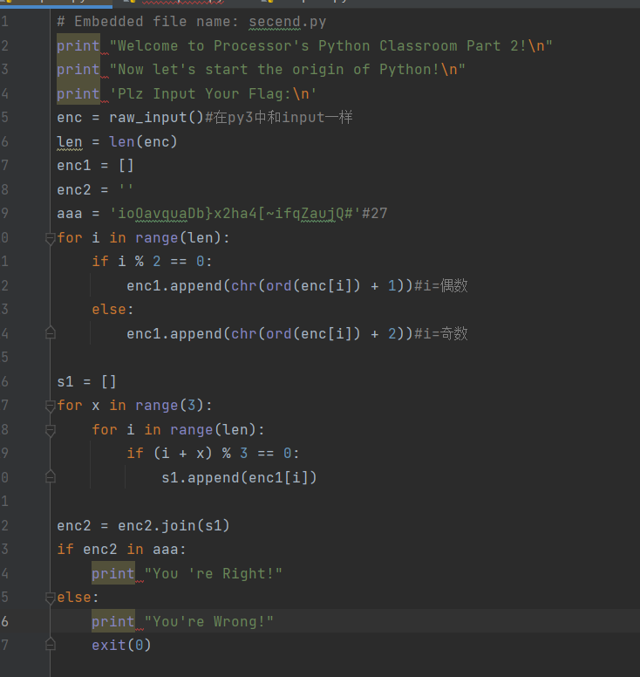

可以大致判断出flag与aaa一样都为27位

关键点在于将s1重新排序得到enc1（按照 0 18 9 1 19 10 2 20 11......的顺序）

感觉我写的这个比较笨重

